关于印发《北方地区冬季清洁取暖试点城市绩效评价办法》的通知

财建〔2018〕253号
天津市、河北省、山西省、山东省、河南省财政厅（局）、住房城乡建设厅（委）、生态环境厅、发展改革委（能源局）：
为扎实推进北方地区冬季清洁取暖城市试点工作，提高财政资金使用效率，增强财政资金政策效益，根据《中华人民共和国预算法》《财政部关于推进预算绩效管理的指导意见》（财预〔2011〕416号）、《财政部关于下达2017年大气污染防治专项资金的通知》（财建〔2017〕671号）等有关文件，我们制定了《北方地区冬季清洁取暖试点城市绩效评价办法》。现印发给你们，请遵照执行。执行中如发现问题，请及时反映，以便适时修改和完善。
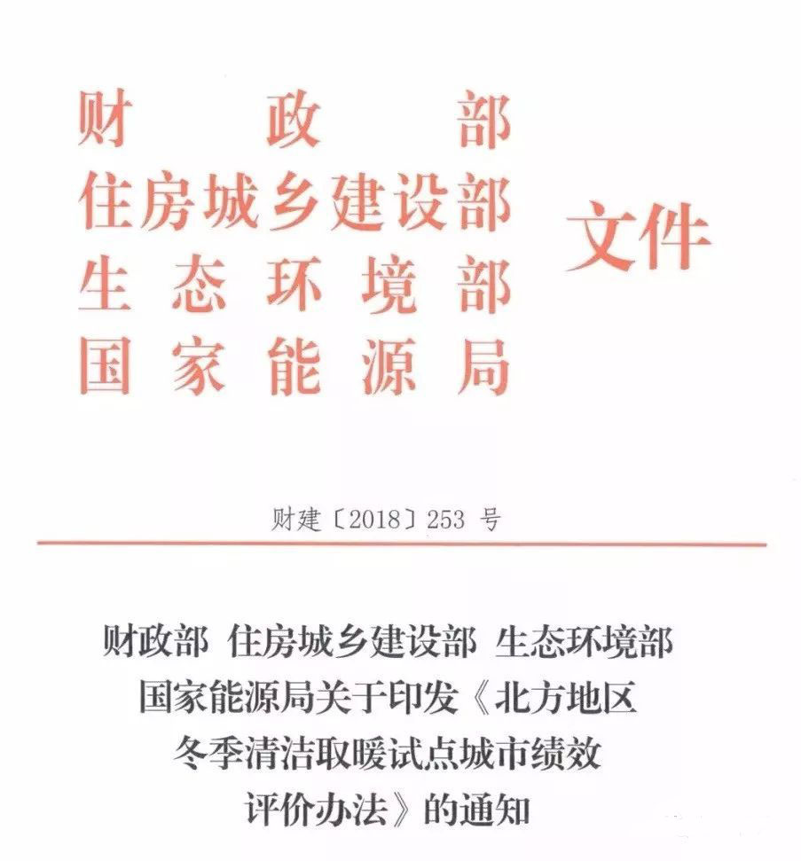
原文如下：
